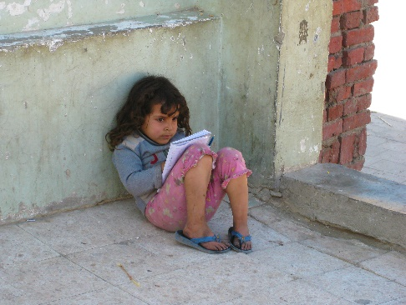
Lieber Pate, liebe Patin

gerne geben wir Ihnen die nötigen Informationen zu einer Patenschaft mit einem ägyptischen Kind. Unser Verein arbeitet eng mit den Mitarbeitern vor Ort und mit unserem ägyptischen Koordinator zusammen, die sowohl die Lebensumstände als auch die dortige Mentalität sehr gut kennen und beurteilen können, für welches Kind eine solche Patenschaft sinnvoll ist. Bei unseren regelmäßigen Besuchen in Kairo können wir uns dann anschließend ein eigenes Bild von den entsprechenden Kindern und deren Familien machen.

Finanzielle Aufwendung:

Die Kosten für eine Patenschaft liegen zwischen 20 € und 40 € Euro monatlich, je nach Absprache über die schulische Förderung, wie sie bei dem einzelnen Kind möglich ist. 30 € ist zurzeit der übliche Betrag. Paten unterstützen zu allererst die schulische bzw. berufliche Ausbildung des Kindes oder bei Kleinen den Kita Platz.
Mehr Infos zu unserem pädagogischen Konzept und zur Schulsituation in Kairo finden Sie auf unserer Webseite unter „Projekte“ Bereich Community Center, die praktische Umsetzung können Sie sich dort ebenfalls in einem Video ansehen.

https://www.muellstadtkinder-kairo.de/projekte.html

In manchen Fällen benötigen die Patenkinder Nachhilfestunden, Schulmaterial oder sonstige Hilfe. Zumeist kann dies durch Ihren Beitrag abgedeckt werden. Liegt eine wirkliche Notsituation vor würden wir sie darüber informieren und wir können gemeinsam über Lösungswege nachdenken.
Selbstverständlich können auch mehrere Paten ein Kind gemeinsam unterstützen wie auch umgekehrt, dass ein Pate sich für mehrere Kinder entscheidet.
Die finanzielle Abwicklung läuft über unser Vereinskonto. Der Pate/ die Patin überweist den vereinbarten Betrag und wir kümmern uns darum, dass die Gelder für das Patenkind in der bestmöglichsten Weise für seine Ausbildung eingesetzt werden. Selbstverständlich erhalten Sie eine Spendenbescheinigung und können die Patenschaft jederzeit kündigen.
Persönlicher Kontakt:

Uns ist besonders der persönliche Kontakt zu unseren Patenkindern wichtig, den diese auch sehr genießen. Jedes Jahr reisen Mitglieder des Vereins und Paten nach Kairo. Wir besuchen bei diesen Fahrten unsere Patenfamilien und pflegen die Beziehungen vor Ort (machen mit ihnen Spiele, Ausflüge, Freizeiten usw.).
Natürlich besteht auch für Sie die Möglichkeit an diesen Fahrten teilzunehmen oder Briefe, Fotos etc. mitzugeben. Es ist möglich sich per Telefon, WhatsApp oder E-Mail direkt an unsere Patenschaftsbeauftragte Nancy Ibrahim zu wenden - oder wenn nötig auch an unseren Manager George Boshra - um sich über die Fortschritte „ihres“ Kindes informieren zu lassen. Gerne leiten beide bei ihren Besuchen in den Familien Ihre "Post" an das betreffende Kind weiter und schicken Infos zurück.

Nancy Ibrahim Email: nancyibrahim176@gmail.com
Handynummer und WhatsApp: 00201226765915

George Boshra Email: georgemorcos2005@gmail.com
Handynummer und WhatsApp: 00201227443858

Wir freuen uns sehr, dass Sie darüber nachdenken einem Kind einen besseren Start ins Leben zu ermöglichen. Durch Ihre Hilfe kann ein ganzes Leben neu ausgerichtet werden - neue Perspektiven und neue Hoffnung entstehen - meist nicht nur für das Kind, sondern für die ganze Familie.

Mit freundlichen Grüßen

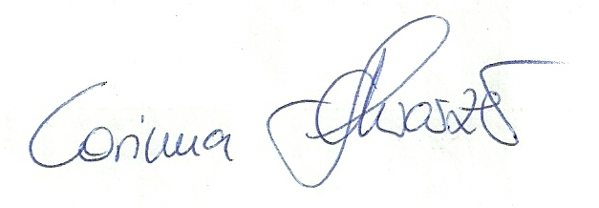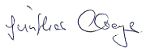
Corinna Schwarzer & Günther Claeys

Vorstand des Müllstadtkinder Kairo e.V.

